Die eigene Heimatstadt untersuchen

Was bedeutet für Sie persönlich das Leben und Wohnen in „Ihrer“ Stadt? Was schätzen, was genießen, was erwarten, was vermissen Sie? Ihr Urteil, Ihre Bewertung ist äußerst wichtig. Die heutigen Schülerinnen und Schüler sind nicht nur – zum weitaus überwiegenden Teil – Stadtbewohner und somit von der Struktur und Entwicklung der „eigenen“ Stadt unmittelbar betroffen. Sie stellen auch die künftigen Entscheidungsträger, die über die weitere Gestaltung ihres urbanen Lebensraumes mitbestimmen (können).

Zur Untersuchung der Stadt als Ihrem unmittelbaren Erfahrungsraum bietet sich im schulischen Rahmen der Projektunterricht an. Bei dieser Arbeitsform sind Sie als Schülerinnen und Schüler in besonderer Weise „mit allen Sinnen“ und mit Ihren Erfahrungen gefordert. Kopf- und Handarbeit sollen dabei in einem ausgewogenen Verhältnis zueinander stehen. Sie spielen sowohl bei der Planung wie auch bei der Organisation und Gestaltung des Unterrichtsprozesses die zentrale Rolle. Das Lernen und Arbeiten wird dabei teilweise bei Befragungen, Besichtigungen, Untersuchungen oder sonstigen Aktivitäten aus dem Klassenzimmer heraus verlagert. Am Ende des Prozesses steht ein von Ihnen erarbeitetes Produkt. Es kann zum Beispiel als Ergebnisbericht, Foto, Plakat oder Zeitungsbeitrag, der (Schul)Öffentlichkeit präsentiert werden.

Nicht jede Lerngruppe wird in einen derartige Projektunterricht einsteigen wollen. Ihre persönliche Zielsetzung beim Thema „Stadt“ sollte aber doch lauten, möglichst früh – zum Beispiel im Rahmen des „Lokale Agenda 21“-Prozesses – mitzudenken, mitzuplanen, mitzuhandeln. Für Sie muss der Schulstandort als der eigentliche unmittelbare Lebensraum zum Unterrichtsthema werden. Es gilt, die „eigene“ Stadt reflektiert wahrzunehmen, Defizite aufzuspüren, zu ermitteln, Verbesserungsvorschläge zu entwickeln.

Phasen eines Projektunterrichts

(nach: Sibylle Reinfried: Projekt. In: Sibylle Reinfried und Hartwig Haubrich (Hrsg.): Geographie unterrichten lernen. Berlin: Cornelsen Verlag 2018. S. 176

1. Schritt: Projektinitiative

– von einzelnen Schülern, der Klasse oder dem Lehrer ausgehende Idee, Frage oder Problemstellung

– besondere Eignung von Themen mit aktueller gesellschaftlicher Bedeutung und realem Problembezug

2 Schritt: Projektskizze

– Abstecken der organisatorischen Rahmenbedingungen, Sammlung von Ideen

– Festlegung sinnvoller Handlungsformen und Spielregeln, Zusammenstellung benötigter Materialien und Medien

3. Schritt: Projektplan

– zielgerichtete Erstellung eines Arbeitsplanes unter Berücksichtigung der realen Möglichkeiten (Zeit, finanzielle Mittel, Erreichbarkeit, technischer Aufwand)

– Aufgabenverteilung („Wer macht was, wie, wann und wo?“)

4. Schritt: Projektdurchführung

– Realisierung des Projektplanes durch Gewinnung, Auswertung und Umsetzung von Daten und Informationen

– schrittweise Erarbeitung des Endprodukts

5. Schritt: Zwischengespräche

– Erstellen von Zwischenbilanzen

– Klärung sachlich-inhaltlicher Fragen, Probleme und Konflikte

6. Schritt: Projektabschluss

– kritische Analyse des Projektverlaufs und Vergleich des Erreichten mit der ursprünglichen Zielsetzung

– bewusster Abschluss z.B. durch Präsentation, Podiumsdiskussion, Ausstellung o. ä.

Die folgenden beiden Seiten geben Ihnen Anregungen Ihre Heimatstadt als unmittelbaren Lebensraum aus verschiedenen Blickwinkeln und in verschiedenen Arbeitsformen zu untersuchen

|  |  |  |  |  |  |
| --- | --- | --- | --- | --- | --- |
| Erforschung des eigenen Schulortes  Fragebogen zur Erkundung und Bewertung  der „eigenen“ Stadt als Lebensraum | Trifft voll zu | Trifft zu | Trifft überwiegend zu | trifft teilweise zu | Trifft nicht |
| Eigenschaft | Bewertung | | | | |
| gemütlich |  |  |  |  |  |
| freundlich |  |  |  |  |  |
| weltoffen |  |  |  |  |  |
| modern |  |  |  |  |  |
| jung |  |  |  |  |  |
| kinderfreundlich |  |  |  |  |  |
| ausländerfreundlich |  |  |  |  |  |
| sauber |  |  |  |  |  |
| innovativ |  |  |  |  |  |
| interessant |  |  |  |  |  |
| sozial |  |  |  |  |  |
| preiswert |  |  |  |  |  |
| aufstrebend |  |  |  |  |  |
| sympathisch |  |  |  |  |  |
| familienfreundlich |  |  |  |  |  |
| sicher |  |  |  |  |  |
| behindertengerecht |  |  |  |  |  |
| kurze Wege |  |  |  |  |  |

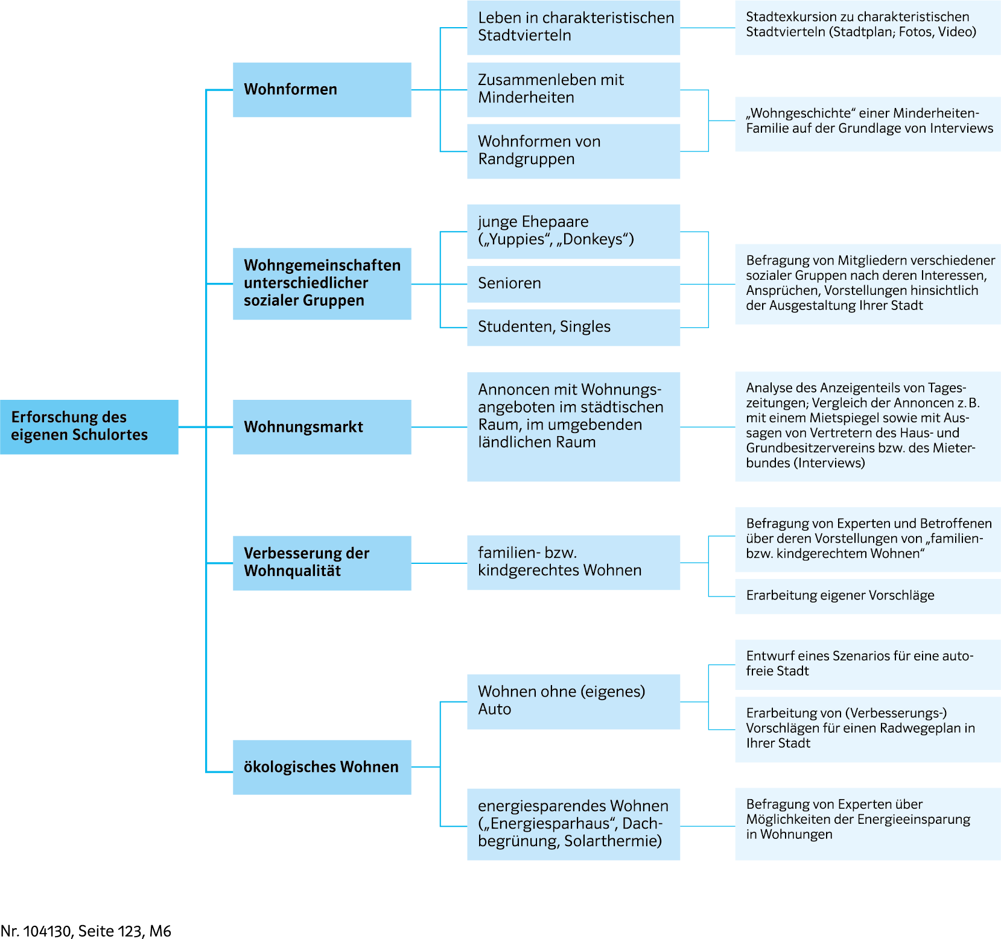

Anregung für unterrichtsbegleitende Forschungsaufträge